

障がい者活躍推進計画

令和２年３月

－　目　次　－

Ⅰ　策定にあたって 1

１　策定趣旨 1

２　策定主体 2

３　計画期間 2

４　周知・公表 2

Ⅱ　本県における障がい者雇用等の状況 3

１　障がい者採用選考の実施等 3

２　障がい者雇用率の状況 3

３　職場定着の状況 4

４　職員アンケート結果 4

Ⅲ　障がい者の活躍推進に向けた取組 6

１　推進体制の整備 8

２　職務の選定・マッチング等 10

３　職場環境の整備 10

４　職員の採用・育成等 11

５　優先調達等 13

Ⅳ　数値目標 14

「害」の表記については、法令等の名称及び法令等で定められている用語などで漢字表記が使用されている場合、又は機関、団体等の固有名詞が漢字表記となっている場合を除き、原則として平仮名で記載しています。

# Ⅰ　策定にあたって

## １　策定趣旨

○　本県では、障害者基本法に基づき、平成16年に「かながわ障害者計画」を策定し、障がい者に関する福祉、保健・医療、雇用、教育など様々な分野の施策を総合的かつ計画的に推進してきました。

○　また、同計画及び障害者の雇用の促進等に関する法律（以下「障害者雇用促進法」という。）等に基づき、県庁自らも、「障がいのある人を対象とした職員採用選考」の実施や、働きやすい職場環境の整備など、障がい者雇用に積極的に取り組んできました。

○　しかしながら、平成30年８月、公務部門における対象障がい者の不適切計上の実態が全国的に判明し、本県においても再点検を行った結果、知事部局、教育委員会、警察本部において、厚生労働省の定めるガイドラインに即した手続きを経ずに、誤った報告を行っていたことが判明しました。

○　本県では、同年11月に学識経験者等で構成する「障がい者雇用促進検討委員会」を設置して再発防止策等の検討を進め、平成31年４月には、同委員会から各種提言を盛り込んだ報告書が提出されました。

○　また、令和元年６月には、障害者雇用促進法の改正により、国及び地方公共団体が率先して障がい者を雇用する責務が明示されるとともに、厚生労働大臣が作成する指針に即して、「障害者である職員の職業生活における活躍の推進に関する取組に関する計画」を作成することとされました。

○　障がい者の活躍とは、「障がい特性や個性に応じて能力を有効に発揮できること」であり、全ての障がいのある職員が活躍できるよう、県庁全体を挙げて取り組んでいくことが重要です。

○　そこで、「障害者の権利に関する条約」起草時にも取り入れられた、「私たちのことを、私たち抜きに決めないで（Nothing About us without us）」との考え方にあるとおり、障がい当事者の視点に立つとともに、「ともに生きる社会かながわ憲章」に掲げる「障がい者の社会参加を妨げるあらゆる壁、いかなる偏見や差別も排除する」との理念を踏まえ、このたび、「障がい者活躍推進計画」を策定しました。

○　職場は、職員一人ひとりの個性や特徴を認め、互いに協力し補い合いながら、目標達成に向けて取り組む、一つの「コミュニティ」です。

○　障がいのある職員にとって働きやすい職場は、誰にとっても働きやすい職場であり、多様性を理解・尊重し、誰もが、ともに生き生きと働ける県庁の実現に向けて、本計画のもと、しっかりと取り組んでまいります。

## ２　策定主体

○　県庁全体で障がい者の活躍推進に向けた取組を推進するため、各任命権者が連携して計画を策定するとともに、各取組の実施にあたっては、任命権者間で積極的に連携を図ることとします。

## ３　計画期間

○　令和２年度から令和６年度までの５年間を計画期間とします。

○　なお、計画期間内においても、毎年度、取組状況等を確認・検証し、必要に応じて計画の見直しを行います。

## ４　周知・公表

○　策定又は改定を行った計画は、イントラネットへの掲載等により、全ての職員に対して周知するとともに、県のホームページに掲載するなど、適切な方法で公表します。

　○　また、数値目標の達成状況及び計画に掲げる取組の実施状況等についても、毎年度、周知・公表します。

# Ⅱ　本県における障がい者雇用等の状況

## １　障がい者採用選考の実施等

○　昭和54年12月、身体障害者雇用促進法が制定されたこと等を踏まえ、本県では、昭和55年度から身体障がい者を対象とする採用選考を実施してきました。

○　平成30年度からは、知的障がい者及び精神障がい者も含めて受験可能とするよう対象を拡大し、平成31年４月から採用を開始しています。

○　また、令和元年６月からは、知的障がい者及び精神障がい者を非常勤職員として雇用し、民間企業等への正規就労へと繋げる「かながわチャレンジオフィス（以下「チャレンジオフィス」という。）」[1]を設置するなど、障がい者雇用に積極的に取り組んでいます。

## ２　障がい者雇用率の状況

　○　障害者雇用促進法では、地方公共団体の責務として、「自ら率先して障がい者を雇用するように努めなければならない」とされ、障がい者の雇用の場の確保に向けて、民間企業等よりも高い法定雇用率が設定されています。

○　本県の知事部局、企業庁、議会局における、令和元年６月１日現在の雇用率は、次のとおりとなっています。

〔令和元年６月１日現在の雇用率〕[2]

|  |  |  |  |  |
| --- | --- | --- | --- | --- |
| 任命権者 | 法定雇用率 | 法定雇用障がい者数の  算定基礎となる職員数 | 障がい者の数 | 実雇用率 |
| 知事部局 | 2.5％ | 7,791人 | 224.5人 | 2.88％ |
| 企 業 庁 | 2.5％ | 1,005.5人 | 27人 | 2.69％ |
| 議 会 局 | 2.5％ | 79.5人 | ２人 | 2.52％ |

## ３　職場定着の状況

　○　障がい者の活躍を推進していくためには、積極的に採用に取り組むとともに、障がいのある職員が安心して働ける環境づくり等を通じて、職場定着を図っていくことが重要です。

　　〔本県における障がいのある職員の職場定着の状況〕

|  |  |
| --- | --- |
| 採用１年後の定着率[3] | 平均勤続年数[4] |
| ９４．４％ | ２２年２月 |

　　〔（参考）民間企業等における状況〕

　　・　民間企業等における採用１年後の障がい者の職場定着率[5]

|  |  |  |
| --- | --- | --- |
| 身体障がい者 | 知的障がい者 | 精神障がい者 |
| 60.8％ | 68.0％ | 49.3％ |

　　・　民間企業等における平均勤続年数[6]

|  |  |  |
| --- | --- | --- |
| 身体障がい者 | 知的障がい者 | 精神障がい者 |
| 10年２月 | ７年５月 | ３年２月 |

## ４　職員アンケート結果

　○　障がい当事者の目線に立った、働きやすい職場づくりを進めるため、障がいのある職員を対象にアンケートを実施しました。[7]

　　問　あなたは、県庁は働きやすい職場だと思いますか。

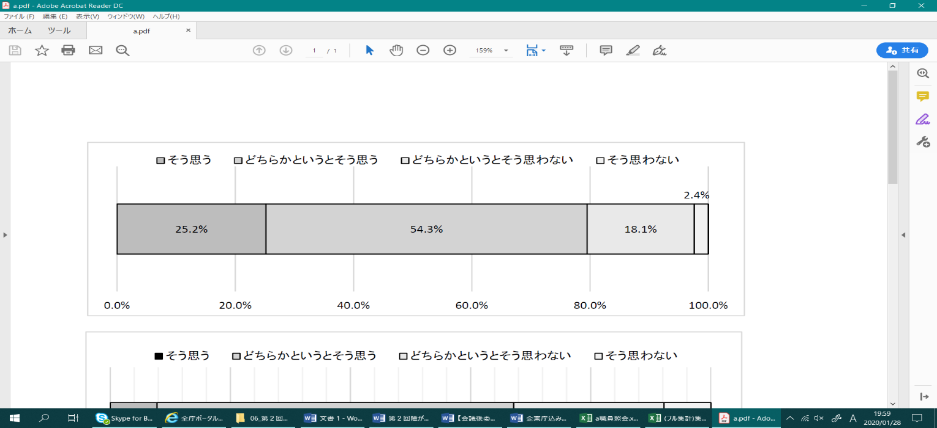

問　あなたは、県庁内で障がい者雇用に関する理解が進んでいると思いますか。

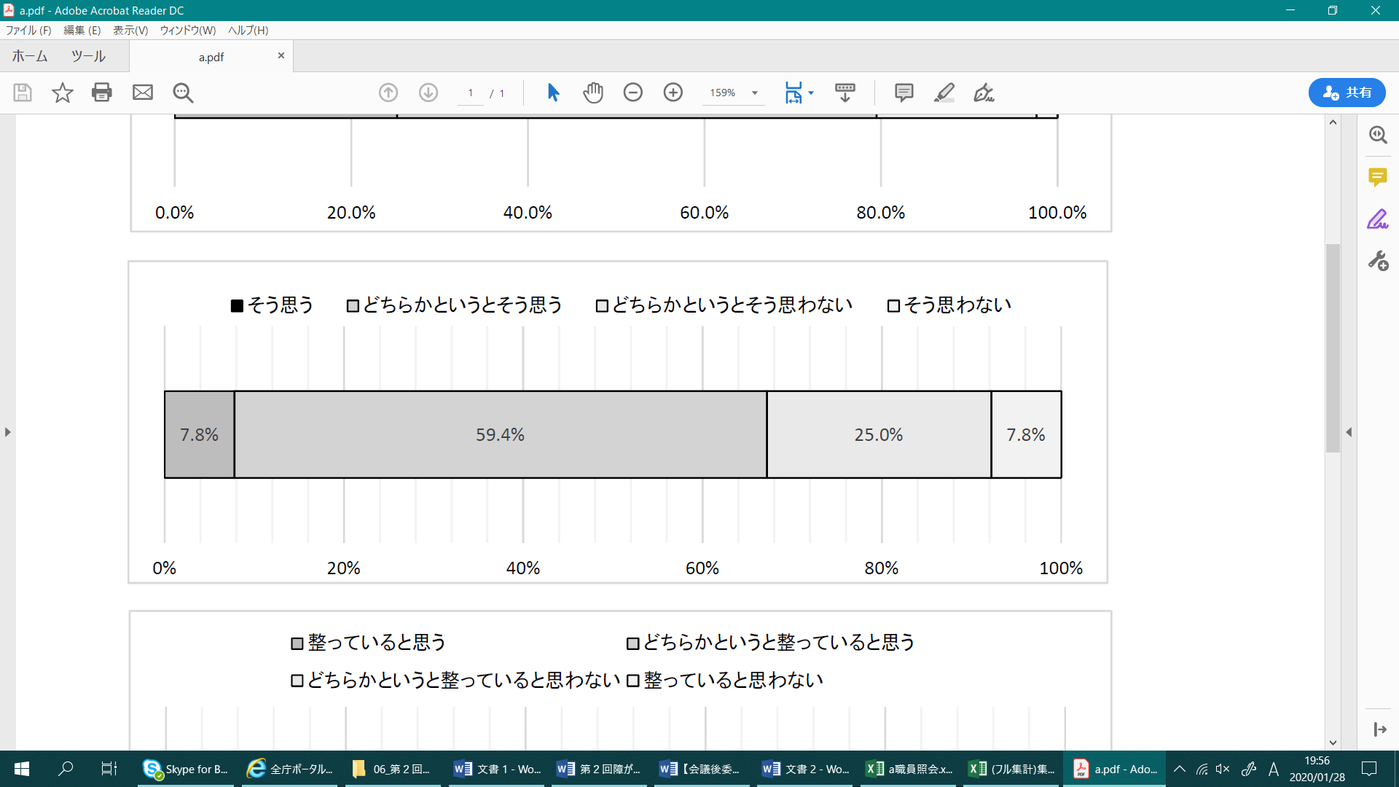

問　あなたは、県庁における職場環境（情報機器、施設等のハード面）の整備についてどのように思いますか。

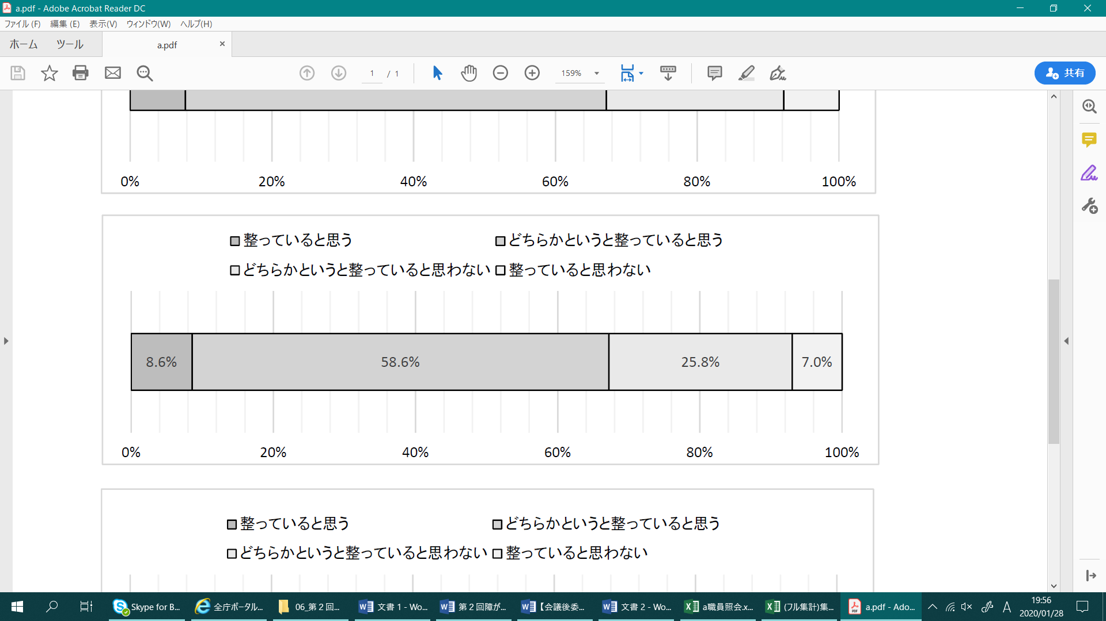

問　あなたは、県庁における人事・服務等に関する制度についてどのように思いますか。

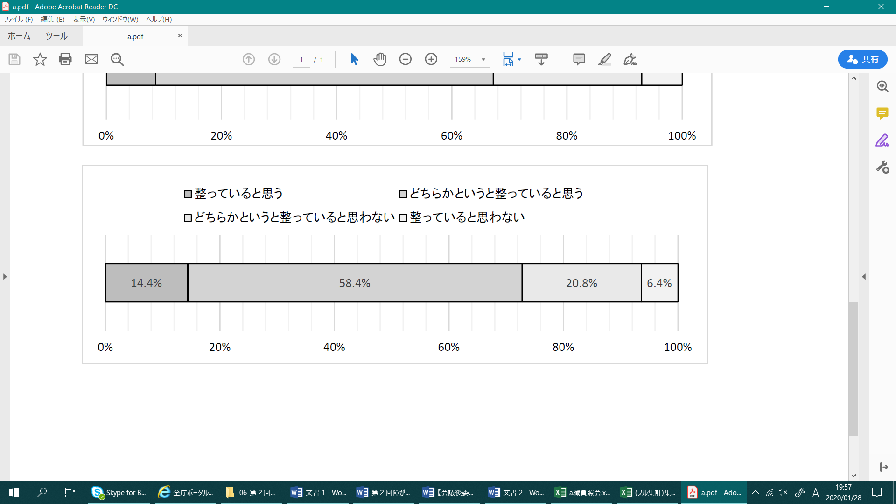

# Ⅲ　障がい者の活躍推進に向けた取組

## 施策体系

１　推進体制の整備

　　　　　　（１）庁内検討会議の設置等

　　　　　　　　　　ア　「障がい者の活躍推進に関する庁内検討会議」及び検討チームの設置等

　　　　　　　　　　イ　「障がい者活躍推進検討委員会」の設置等

　　　　　　　　　　ウ　職員アンケート等の実施

　　　　　　　　　　エ　「障害者雇用推進者」の選任

　　　　　　（２）相談先の確保等

　　　　　　　　　　ア　「障害者職業生活相談員」の配置

　　　　　　　　　　イ　庁内相談窓口の設置

　　　　　　　　　　ウ　国等の機関における相談窓口の活用

　　　　　　（３）障がい理解の促進

　　　　　　　　　　ア　管理監督者向け研修の実施

　　　　　　　　　　イ　職員キャリア開発支援センターにおける研修の実施

　　　　　　　　　　ウ　ｅ－ラーニングの活用

２　職務の選定・マッチング等

　　　　　　　　　　ア　採用前面談の実施

　　　　　　　　　　イ　管理監督者との面談の実施

　　　　　　　　　　ウ　「チャレンジオフィス」における全庁調査の実施

３　職場環境の整備

　　　　　　　　　　ア　施設の整備

　　　　　　　　　　イ　就労支援機器等の整備

　　　　　　　　　　ウ　「就労パスポート」の活用

　　　　　　　　　　エ　管理監督者との面談の実施による合理的配慮

４　職員の採用・育成等

　　　　　　（１）障がい者採用の取組

　　　　　　　　　　ア　募集案内時の対応

　　　　　　　　　　イ　採用選考時の対応

　　　　　　　　　　ウ　特別支援学校等の生徒の実習受入れ（インターンシップ）

　　　　　　（２）キャリア形成に向けた取組

　　　　　　　　　　ア　研修を通じた能力向上

イ　研修受講にあたっての配慮

　　　　　　（３）多様で柔軟な働き方の推進

　　　　　　　　　　ア　テレワークの活用等

　　　　　　　　　　イ　年次休暇等の取得促進

　　　　　　（４）人事異動等における配慮

　　　　　　　　　　ア　障がい特性等を踏まえた人事異動

５　優先調達等

　　　　　　　　　　ア　障がい者就労施設等への発注等

## １　推進体制の整備

基本的な考え方

○　障がい者の活躍推進に向けた取組を持続的・継続的に進めていくためには、推進体制をしっかりと整備し、計画策定から取組の推進・見直しについて、ＰＤＣＡサイクルを確立する必要があります。

○　また、障がいのある職員や職場の管理監督者等が相談できる体制を整えるとともに、全ての職員の障がい理解を深めていくことが重要です。

取組内容

　（１）庁内検討会議の設置等

|  |
| --- |
| ア　「障がい者の活躍推進に関する庁内検討会議」及び検討チームの設置等  全任命権者の人事担当課長及び関係課長で構成する「障がい者の活躍推進に関する庁内検討会議」並びに障がいのある職員を構成員に含む検討チームを設置し、毎年度、取組状況を確認・検証します。  イ　「障がい者活躍推進検討委員会」の設置等  学識経験者や障がい者団体関係者等で構成する「障がい者活躍推進検討委員会」を設置し、毎年度、取組状況等を報告するとともに、委員会における意見を取組へ反映します。  ウ　職員アンケート等の実施  障がい者の活躍推進に向けた取組等について、障がいのある職員やその上司、同僚、支援担当者等に対するアンケート、ヒアリング等を実施し、意見を取組に反映します。  エ　「障害者雇用推進者」の選任  　　各任命権者において、管理担当課長等を「障害者雇用推進者」として選任し、全庁的に取組を推進します。 |

　（２）相談先の確保等

|  |
| --- |
| ア　「障害者職業生活相談員」の配置  各局及び障がいのある職員が５名以上いる所属に「障害者職業生活相談員」を配置します。  相談員は、障がい理解を深め、障がいのある職員を適切に支援するため、「職場適応援助者養成研修」や「個別的なサポートを行う支援者を必要とする障害者を支援する者に対する研修」、「精神・発達障害者しごとサポーター養成講座」など、ハローワーク等が実施する研修を受講することとします。  イ　庁内相談窓口の設置  障がいのある職員本人や、職場で支援にあたる管理監督者等が相談できる窓口を人事課等に設置します。相談者の意向等を踏まえ、必要に応じて、産業医とも連携を図ります。  ウ　国等の機関における相談窓口の活用  神奈川労働局に設置されている「職場適応支援者」による相談窓口等についても、職員に周知し活用を促進します。 |

　（３）障がい理解の促進

|  |
| --- |
| ア　管理監督者向け研修の実施  「人権男女主任者研修会」等を活用し、全所属の管理監督者等を対象に、具体的な事例等を盛り込んだ、障がい理解に係る研修を実施します。  イ　職員キャリア開発支援センターにおける研修の実施  職員キャリア開発支援センターで実施する、新採用職員研修や新任管理職職員研修等において、障がい理解に係る内容を盛り込むとともに、障がい理解の促進に向けた選択研修を設定し、受講を促進します。  ウ　ｅ－ラーニングの活用  「精神・発達障害者しごとサポーター養成講座（ｅ－ラーニング版。厚生労働省）」等を周知・活用し、障がいに係る基礎知識や障がい種別に応じた配慮等に関する職員理解の促進を図ります。 |

## ２　職務の選定・マッチング等

基本的な考え方

○　障がいのある職員の活躍を推進していくためには、職員一人ひとりの障がい特性や能力、希望等を十分確認し、総合的に検討して業務との適切なマッチングを図っていくことが重要です。

取組内容

|  |
| --- |
| ア　採用前面談の実施  採用前の合格者面談について、医師が同席するとともに、本人が希望する場合には就労支援機関の職員等も同席して実施するなど、障がい者一人ひとりの障がい特性や能力、希望等を踏まえ、適した業務等を確認します。  また、県庁で働く具体的なイメージを持つことができるよう、先輩職員による業務説明等の機会を設けます。  イ　管理監督者との面談の実施  採用後も、所属の管理監督者による年３回の面談等を通じて、障がい者一人ひとりの障がい特性や能力、希望等を確認し、業務との適切なマッチングを推進します。  ウ　「チャレンジオフィス」における全庁調査の実施  「チャレンジオフィス」において全庁的な調査を行い、障がいのある職員に適した業務の掘り起こし等を行います。 |

## ３　職場環境の整備

基本的な考え方

　○　障がいのある職員が安心して働ける環境を整え、能力・意欲を最大限発揮していくためには、施設や就労支援機器等の整備を行うとともに、管理監督者等が積極的にコミュニケーションを図り、障がい特性等の確認を通じた合理的配慮の提供を行う必要があります。

取組内容

|  |
| --- |
| ア　施設の整備  障がい特性に配慮し、多目的トイレ、スロープ、エレベーター、休憩室等の施設を整備します。  イ　就労支援機器等の整備  音声読み上げソフトや画面拡大ソフト等の就労支援機器や、リーディングアシスタント等の補助者の配置など、障がい特性を踏まえた体制整備を推進します。  ウ　「就労パスポート」[8]の活用  　　本人が希望する場合には、「就労パスポート」の活用等により、就労支援機関等と障がい特性等についての情報を共有し、適切な支援や配慮を講じていきます。  エ　管理監督者との面談の実施による合理的配慮  所属の管理監督者による年３回の面談等を通じて、障がい者一人ひとりの障がい特性や能力、希望等を確認し、働きやすい職場環境の整備に向けて、合理的配慮の提供を行います。  また、療養休暇など服務関係の諸制度等を有効に活用できるよう、適切な助言等を行うとともに、必要に応じて作業マニュアルの作成等を行うなど、働きやすい職場環境の整備に向けて、合理的配慮の提供を行います。 |

## ４　職員の採用・育成等

基本的な考え方

　○　職員の採用等を行うにあたっては、厚生労働省が示している「障害者差別禁止指針」及び「合理的配慮指針」等を十分に踏まえて対応します[9]。

　○　また、採用した後も、ＯＪＴや各種研修、人事異動等を通じて、計画的にキャリア形成を図っていくことが重要です。

取組内容

　（１）障がい者採用の取組

|  |
| --- |
| ア　募集案内時の対応  県のホームページに職員採用に関する募集案内等を掲載する際には、ウェブアクセシビリティ[10]の確保を図ります。  また、入庁後に従事する職務の具体例を示すなど応募者が働くイメージを持ちやすいよう工夫するとともに、障がい者団体を通じた周知を行うなど、障がい者が必要な情報を得られるよう対応します。  イ　採用選考時の対応  拡大印刷や点字、筆談、手話通訳者による対応のほか、面接時に就労支援機関の職員等の同席を可能とするなど、採用選考の実施にあたり、必要な配慮を行います。  ウ　特別支援学校等の生徒の実習受入れ（インターンシップ）  「チャレンジオフィス」等において、特別支援学校等の生徒を対象に実習の受入れを行います。 |

　（２）キャリア形成に向けた取組

|  |
| --- |
| ア　研修を通じた能力向上  職員キャリア開発支援センターの研修や、各局主体の専門研修等を通じて、実務能力や専門性の向上を図ります。  イ　研修受講にあたっての配慮  視覚障がい者について資料を点字化するなど、研修受講にあたり必要な配慮を行います。 |

　（３）多様で柔軟な働き方の推進

|  |
| --- |
| ア　テレワークの活用等  テレワークや拡大時差出勤の活用など、多様で柔軟な働き方を推進します。  イ　年次休暇等の取得促進  ワーク・ライフ・バランスの実現等を図るため、年次休暇等の取得を促進します。 |

（４）人事異動等における配慮

|  |
| --- |
| ア　障がい特性等を踏まえた人事異動  所属の管理監督者による年３回の面談や、人事担当者とのキャリア面接等を通じて、障がい者一人ひとりの障がい特性や能力、希望等を確認します。  その上で、人事異動にあたっては、業務との適切なマッチング等を図るとともに、合理的配慮の提供を行います。 |

## ５　優先調達等

基本的な考え方

　○　国等による障害者就労施設等からの物品等の調達の推進等に関する法律（以下「優先調達推進法」という。）等を踏まえ、県庁で直接雇用するだけでなく、企業等における障がい者の活躍の場の拡大に向けた取組を推進することが重要です。

取組内容

|  |
| --- |
| ア　障がい者就労施設等への発注等  優先調達推進法に基づく障がい者就労施設等への発注や、かながわ障害者雇用優良企業に認証されている企業等に対する競争入札参加資格の等級格付の際の加点等の取組を通じ、障がい者の活躍の場の拡大を推進します。 |

# Ⅳ　数値目標

|  |  |  |
| --- | --- | --- |
| 項目 | 現状 | 目標（期限） |
| 障がい者雇用率 | 2.88％〔知事部局〕  2.69％〔企 業 庁〕  2.52％〔議 会 局〕  （令和元年６月１日） | 3.0％  （令和６年６月１日） |

1. 各所属からの依頼を受けて、文書の印刷・封入、紙資料の電子化、パソコンへの入力等を実施
2. 労働省告示等に基づき算定
3. 対象：「障がいのある人を対象とした職員採用選考」採用者（平成21年度～平成30年度採用）
4. 対象：「障がいのある人を対象とした職員採用選考」採用者（令和元年６月１日現在在職者）
5. 「障害者の就業状況等に関する調査研究」（平成29年度 （独法）高齢・障害・求職者雇用支援機構障害者職業総合センター）
6. 「平成30年度障害者雇用実態調査」（令和元年６月25日 厚生労働省）
7. 「働きやすい職場づくりに向けたアンケート」（令和元年10月21日～11月５日（企業庁：10月21日

   ～11月12日）実施）
8. 障がいのある方が、働く上での自分の特徴やアピールポイント、希望する配慮などについて、支援機関と一緒に整理し、事業主などにわかりやすく伝えるためのツール
9. 特定の障がいを排除し、又は特定の障がいに限定する、自力で通勤できることといった条件を設定する、介助者なしで業務遂行が可能といった条件を設定する、「就労支援機関に所属・登録しており、雇用期間中支援が受けられること」といった条件を設定する、特定の就労支援機関からのみの受け入れを実施する、等の不適切な取扱いは行わないことが必要
10. 高齢者や障がい者を含めて、誰もがホームページ等で提供される情報や機能を支障なく利用することができること